Přednáška z cyklu „Zdravotní akademie“
Centrum služeb SPCCH v ČR, o. s. ve spolupráci s obvodní organizací SPCCH v Praze 5 vás srdečně zvou na besedu
s MUDr. Janem Miklánkem,
která se bude konat v pátek 15. února 2013 od 14 hodin v budově Centra služeb
(Karlínské náměstí 12, Praha 8 – Karlín) v zasedací místnosti ve 2. patře.

Program besedy:
- Alzheimerova a Parkinsonova choroba a její předcházení v běžném životě
- Prezentace užití alternativní léčby ve Studiu zdraví
- Otázky a odpovědi

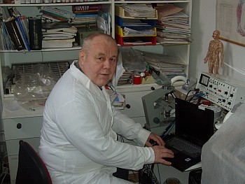

Primář MUDr. Jan Miklánek, nar. 1943, světoznámý lékař a léčitel, pomohl tisícům lidem vyléčit jejich bolest a zdravotní trápení pomocí alternativní medicíny. Specializuje se na reflexní a alternativní léčebné metody, primář Studia zdraví, prezident akupunkturní společnosti.
Sám prožil v jednom roce života těžký úraz, který jej poznamenal na celý život, a tak sám na sobě zakusil co je to bolest, opuštění a trápení. Strávil řadu let v Jedličkově ústavu v Praze, kde byl mnohokráte operován a rehabilitován. Do 18 let chodil o dvou francouzských holích.
Propaguje homeopatii, reflexní léčené metody a říká, že je šťasten, když se naučí jednu alternativní léčebnou metodu, kterou může pomoci alespoň jednomu člověku vyléčení jeho zdravotních potíží.
Jeho koníčkem je grafologie, kdy rozpoznává povahu člověka a jeho nemoci i z jednoho podpisu. 40 let se věnuje kresbě a olejomalbě, jedno jeho velké plátno zdobí stěnu v Bílém domě ve Washingtonu.
SPCCH v ČR, o.s. je samostatným nezávislým občanským sdružením s plnou právní subjektivitou, sdružujícím 55.000 členů postižených civilizačními chorobami, především osob dlouhodobě a trvale nemocných a seniorů. Aktivně podporuje legislativní iniciativy pro zdravotně postižené občany. V celé České republice mohou postižení civilizačními chorobami využívat nabízené aktivity a služby ve specifických organizacích a klubech.

